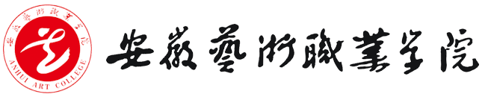

20 至20 学年 第 学期
《 》实训教学方案

所属学院：
教 研 室：
授课班级：
主讲教师：
编写时间：

教研室审核： 二级学院审核：
- 实训任务和性质

- 实训教学目的和要求

- 实训方式与基本要求

- 主要设备及消耗材料

- 考核方式与评分标准

- 教材及参考资料等

- 实训项目设置与内容
序号 | 实训项目名称 | 实训过程 | 实训学时 | 实训要求

